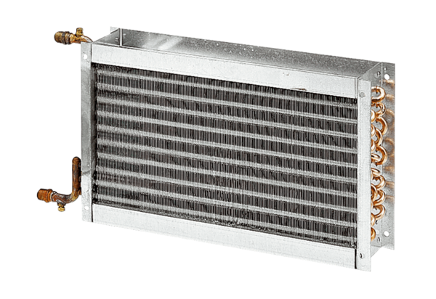Toplovodni grijač zraka WHP 25-22Jedinica za pakiranje: 1 komAsortiman: D
Broj artikla: 0082.0112Proizvođač: MAICO

